1. Установите мавен убедитесь, что он работает.

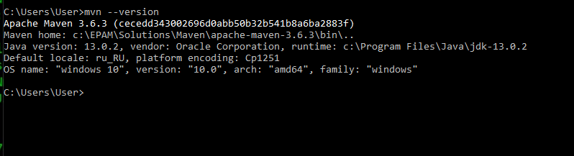

2. Загрузите тестовый проект отсюда <https://github.com/vitalliuss/helloci/tree/master/Java>  и соберите его мавеном с помощь цели test

Для начала на github делаем fork репозитория helloci

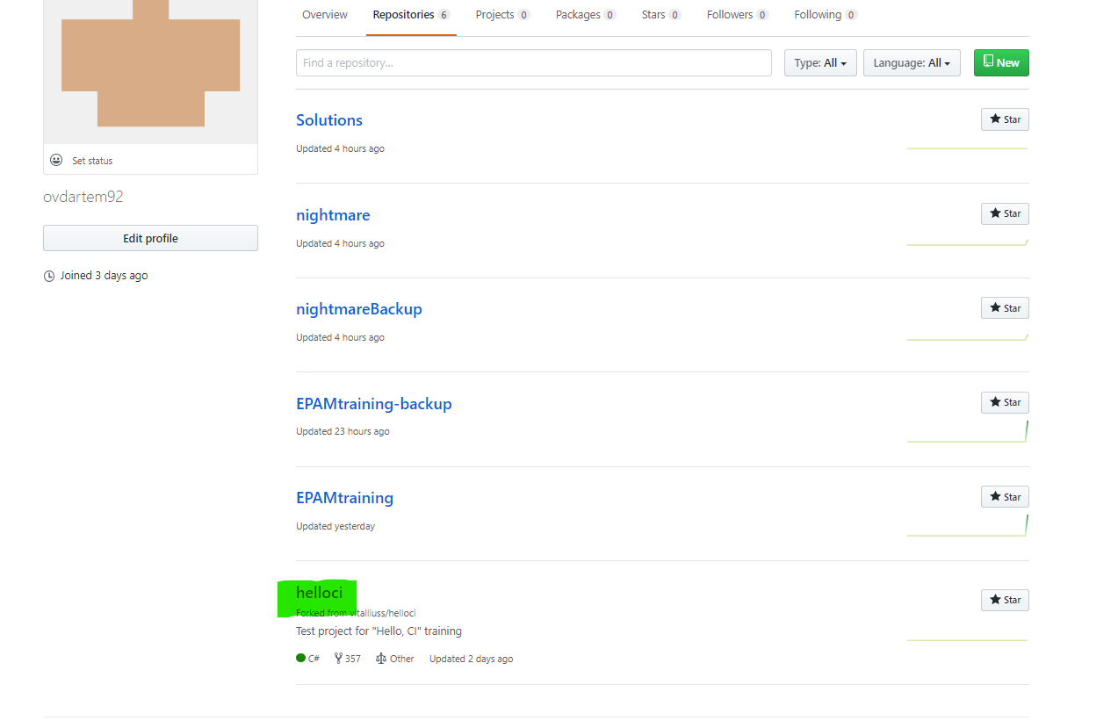

Потом используя git подтягиваем файлы с github на жесткий диск

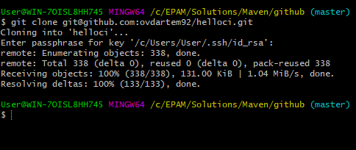

Переходим в папку helloci/java

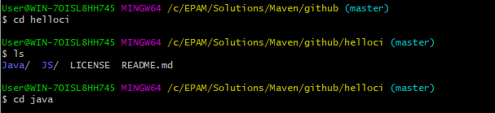

Собираем Maven с целью test



3. Найдите библиотеки junit в папке c:\Users\User_Name\.m2\repository\ и посмотрите на дату создания файлов

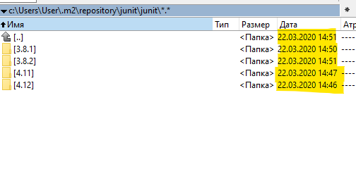

4. Измените версию junit в файле pom.xml c 4.12 на 4.10 и соберите проект снова. Проверьте, что новая версия библиотеки добавилась в .m2/repository

Меняем версию в файле pom с 4.12 на 4.10

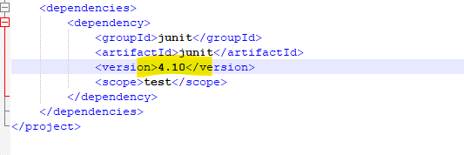

Собираем новый проект

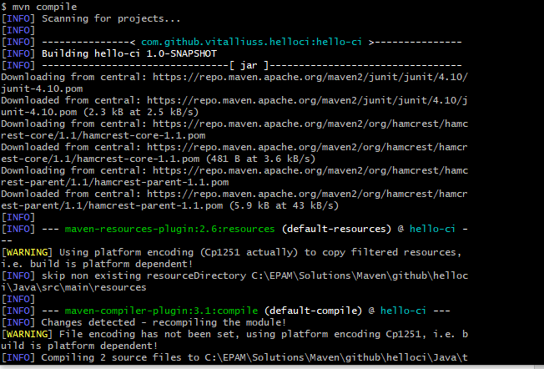

Проверяем библиотеку junit

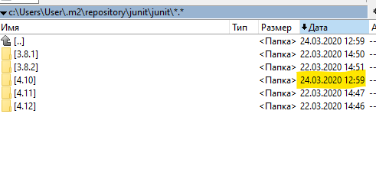

Видим новую библиотеку 4.10